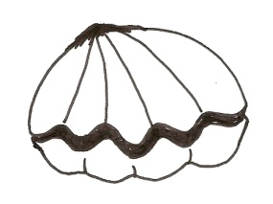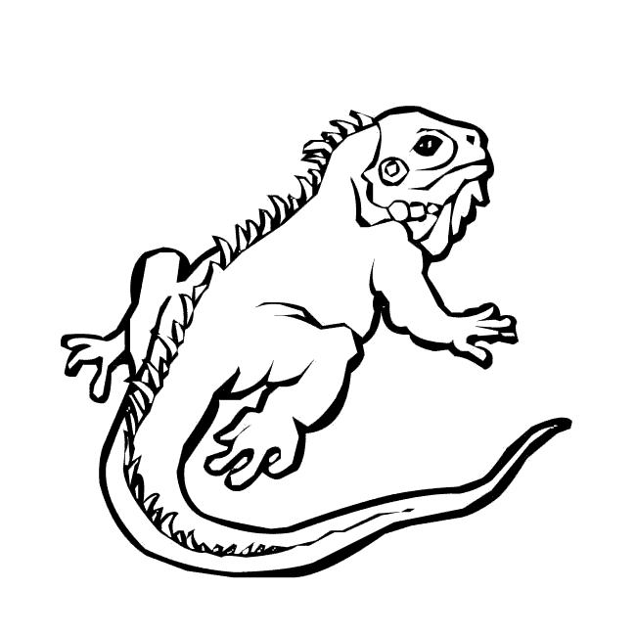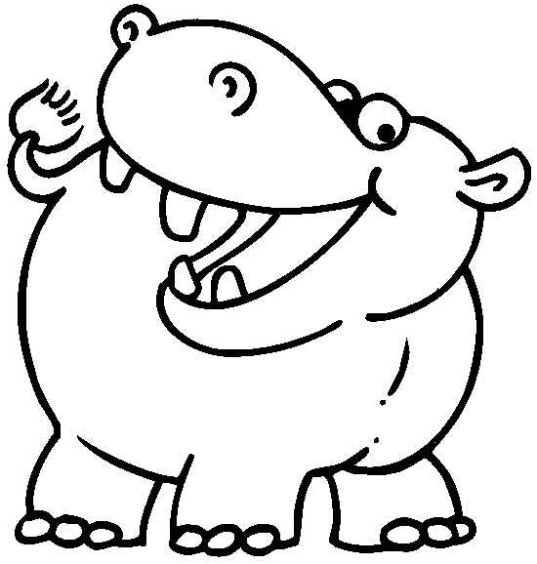
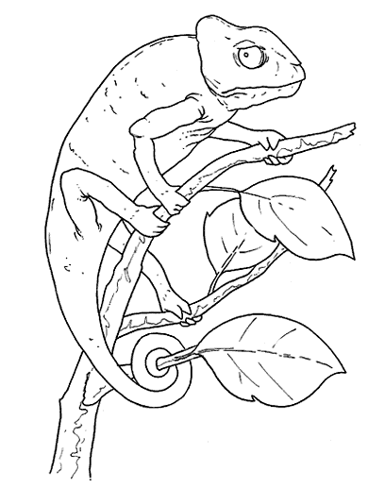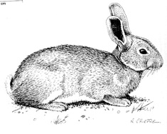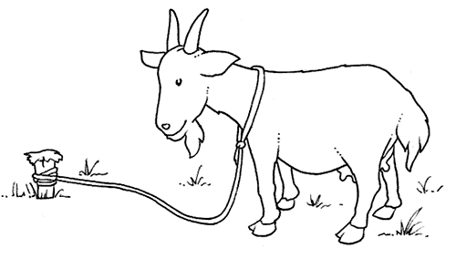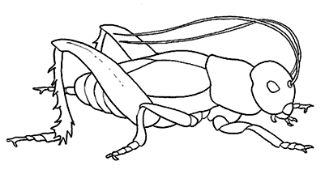
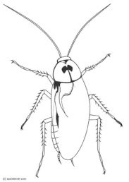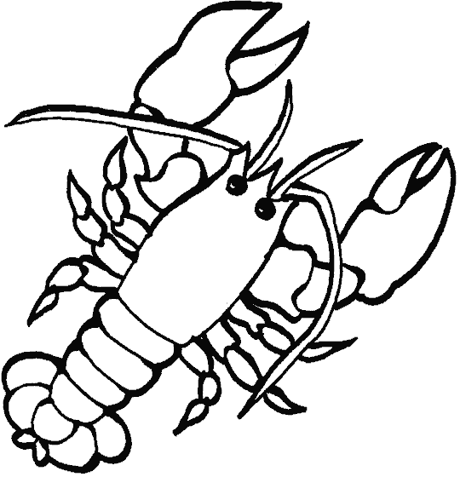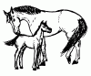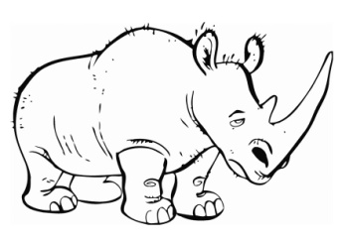

ANIMAL | VERT | INVER | GRUPO |  | ANIMAL | VERT | INVER | GRUPO
hipopótamo |  |  |  |  | Erizo
Rinoceronte |  |  |  |  | Estrella de mar
Pingüino |  |  |  |  | oso
iguana |  |  |  |  | Zorro
Ostra |  |  |  |  | ciempiés
Avestruz |  |  |  |  | Almeja
Tortuga marina |  |  |  |  | Escorpión
calamar |  |  |  |  | Murciélago
Mosca |  |  |  |  | escarabajo
Foca |  |  |  |  | Cangrejo
Caballo |  |  |  |  | Cebra
cerdo |  |  |  |  | Tigre
Camaleón |  |  |  |  | Ardilla
Langosta |  |  |  |  | Lombriz
Cabra |  |  |  |  | Pez espada
Yegua |  |  |  |  | Camarón
Grillo |  |  |  |  | Delfín
cucaracha |  |  |  |  | Tortuga
Conejo |  |  |  |  | Hormiga
Tiburón |  |  |  |  | Ratón
Camello |  |  |  |  | caracol
Pato |  |  |  |  | Gallina
Araña |  |  |  |  | Oveja
Abeja |  |  |  |  | medusa
Cocodrilo |  |  |  |  | pulpo
Elefante |  |  |  |  | León
Vaca |  |  |  |  | Mariposa
Jirafa |  |  |  |  | Serpiente
Sapo |  |  |  |  | gato
ballena

